

ΠΑΝΕΠΙΣΤΗΜΙΟ ΚΡΗΤΗΣ
ΤΜΗΜΑ ΦΙΛΟΛΟΓΙΑΣ
Ημερίδα
Γαλάτεια Καζαντζάκη
ΜΙΑ ΠΡΟΚΛΗΣΗ ΣΤΑ ΕΛΛΗΝΙΚΑ ΓΡΑΜΜΑΤΑ
50 ΧΡΟΝΙΑ ΑΠΟ ΤΟΝ ΘΑΝΑΤΟ ΤΗΣ
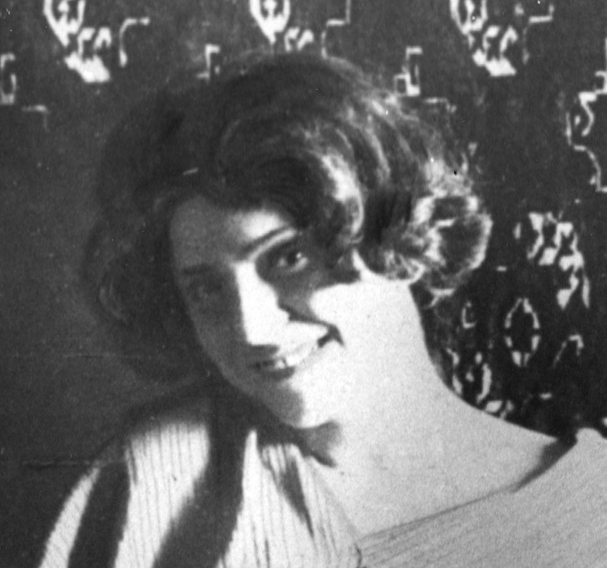
Στυλιανός Αλεξίου: Ανάμνηση Γαλάτειας Καζαντζάκη

Αλέξης Πολίτης ♦ Αγγέλα Καστρινάκη ♦ Σ. Ν. Φιλιππίδης ♦ Κέλη Δασκαλά
Κατερίνα Μπλαβάκη ♦ Αντωνία Μαλακωνάκη ♦ Ειρήνη Γεργατσούλη
ΦΟΙΤΗΤΙΚΟ ΠΟΛΙΤΙΣΤΙΚΟ ΚΕΝΤΡΟ ΞΕΝΙΑ
ΣΑΒΒΑΤΟ, 1 ΔΕΚΕΜΒΡΙΟΥ 2012, 6.00΄ ΤΟ ΑΠΟΓΕΥΜΑ

